* Das war unser zweites Training der bedingungslosen Offenheit:
* **Wem ist es leicht gefallen bei dem Training für die Situation und das Gesagte offen zu bleiben?**
* “Offenbleiben für andere” was heisst das eigentlich?
* Wischiwaschi, deswegen:

**Wieviele Menschen haben sich gerade Marshmellows genommen?**

* Wenn ich euch sage, dass in diesem Raum tragen __ Leute Sportschuhe tragen,____Leute Piercings tragen. Mich interessiert das sehr.

(Slide Vistenkarte)

* Mein Name ist Hotti und ich möchte in den nächsten 5 Minuten zeigen, **was man mit Datenerhebung alles machen** kann und was dass **alles mit Schöpferwissen zu tun** hat.

(Slide Gliederung)

- Was ist Schöpferwissen

- Wie hat sich das SW entwickelt

- Forschungsstand

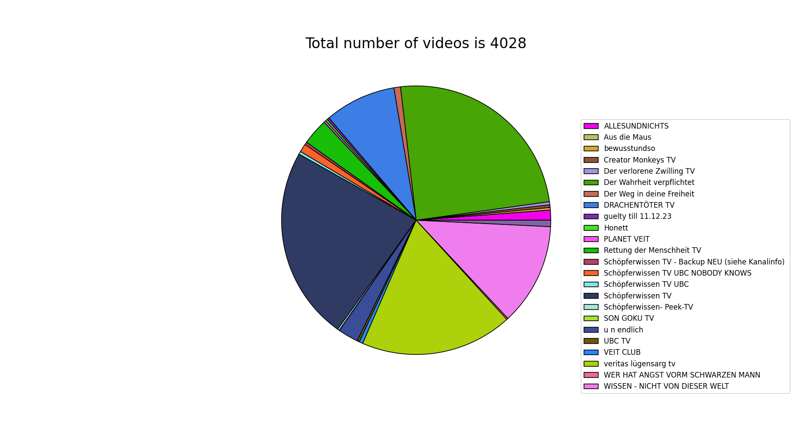

* Das ist das Schöpferwissen Universum.
* Erklären.
* 24 Youtube Kanälen mit insgesamt ca.4000 Videos.
* Schöpferwissen TV ist mit 1000 Videos einer der größeren Kanäle.
* “Schöpferwissen TV” ist also nur ein Teil vom gesamten "Schöpferwissen Universum".
* Was die Kanäle gemeine habe ist, sie zeigen Thomas Inhalte und sind von Julia produziert.
* damit ihr einen physischen Eindruck von der Größe bekommt haben wir das Schöpferwissen Universum mal ausgedruckt:

(Decke ausrollen)

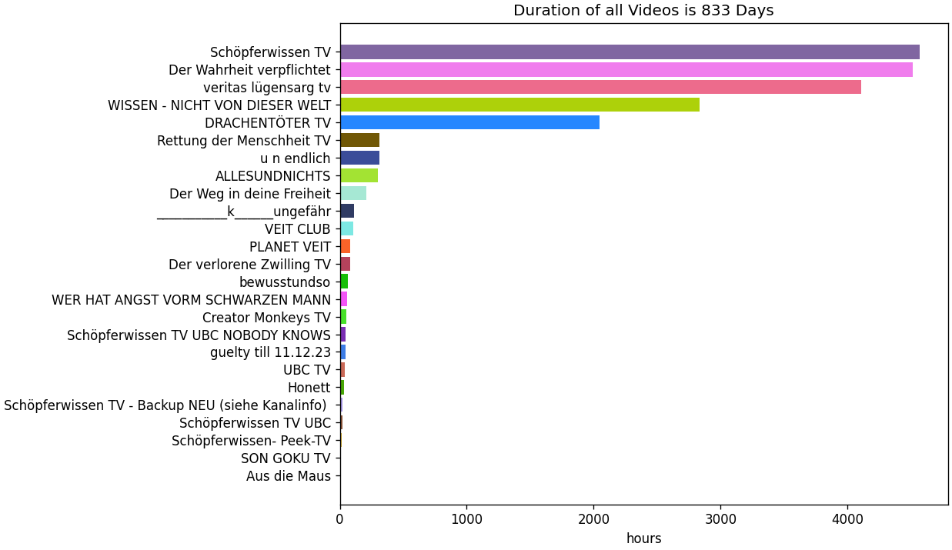

* Die Antwort seht ihr hier.
* Spielzeiten seht ihr hier in einem Ranking.
* Schöpferwissen TV mit ungefähr
* So ihr wisst jetzt was Schöpferwissen TV ist und was das ganze Schöpferwissen Universum ist.
* Wie hat sich das Schöpferwissen Universum über die Jahre entwickelt?

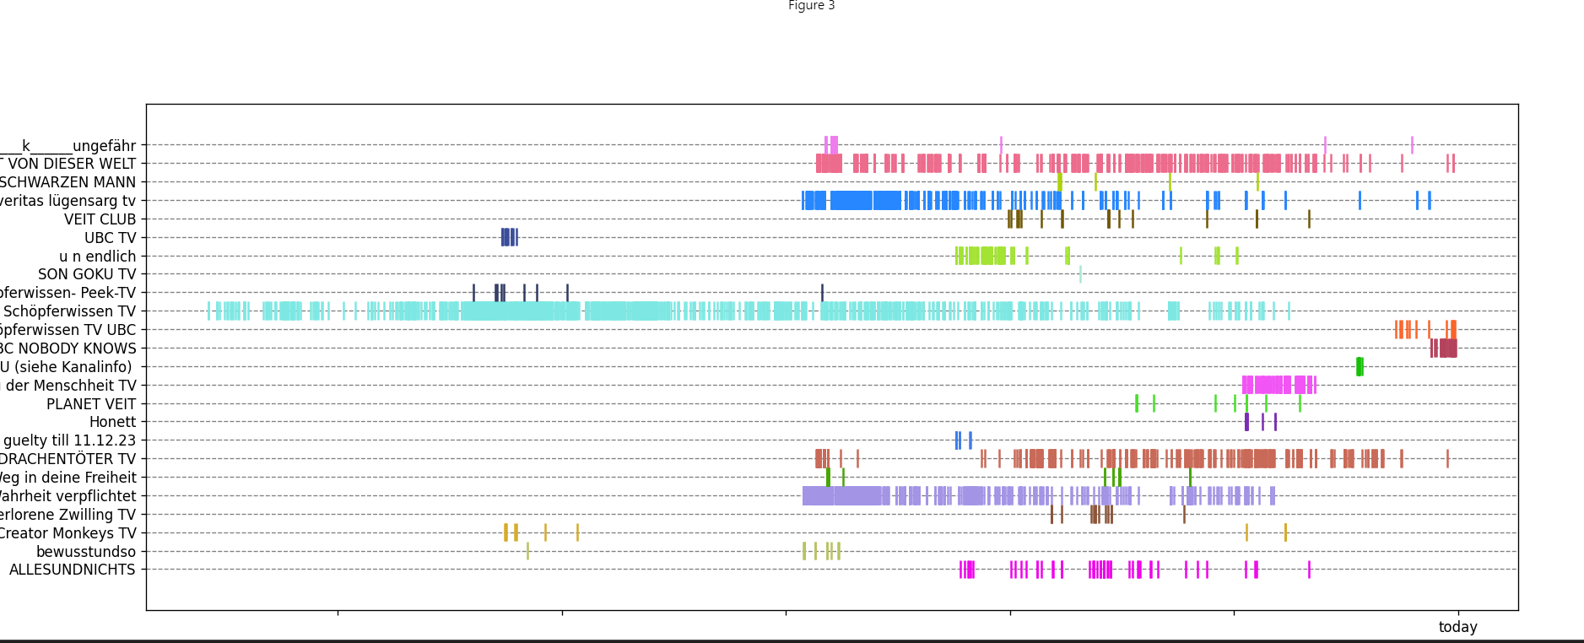

* Schöpferwissen TV hell türkis. Beginnt 2015 Ende 2022. Julia behauptet ihr Kanal wurde gehackt, andere behaupten Youtube hat Schöpferwissen TV gesperrt.
* Arne hat anfangs erzählt dass Julia und Thomas Workshop-Seminare veranstaltet haben. Kurz danach sind 4 **neue Youtube Kanäle** entstanden.
* **2019. 2 Phasen**.**6 neue Kanäl**e.
* Warum brauch es so viele Kanäle? Mir wäre das zu anstrengend.

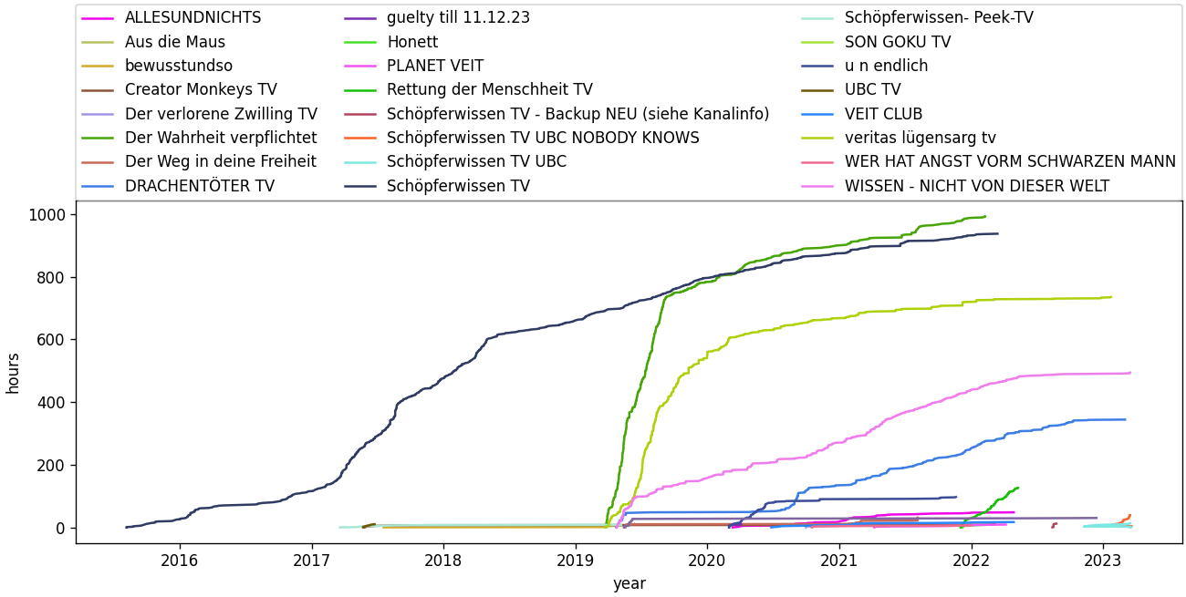

* Noch rätselhafte wird es, wenn wir uns anschauen, wie die Kanäle über die Zeit gewachsen sind. Das habe ich hier dargestellt.
* Wenn wir uns das Wachstum von Schöpferwissen TV, sehen wir eine kontinuierlich wachsende Linie.
* **Zwei Zeiträume**
* **Über 500 Videoupload in 5 Monaten**
* ZWEI FRAGEN die wir in unsere Forschung zu beantworten versuchen:
* **Warum soviele Kanäle?**
* **Wie produzieren die so soviel Content ?**

-> einfache Antwort: Wir müssen in die INhalte schauen

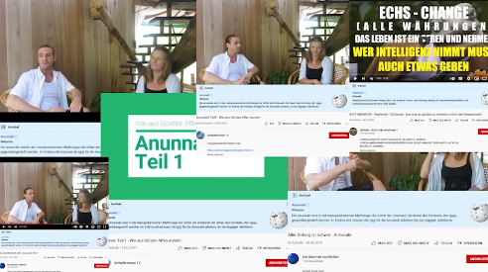

* Screenshots von unterschiedlichen Videos, von unterschiedlichen Kanälen mit dem gleichen Inhalt.
* Material aus dem **1ten Training.**
* Arbeitsweise: **einfach kopiert**, **collagiert, Podcast**
* **Komplexer ist es zu verstehen warum es soviele Kanäle gibt.**
* Hier seht die aktuelle Map mit den Schöpferwissen-Kanälen in anderer Darstellung

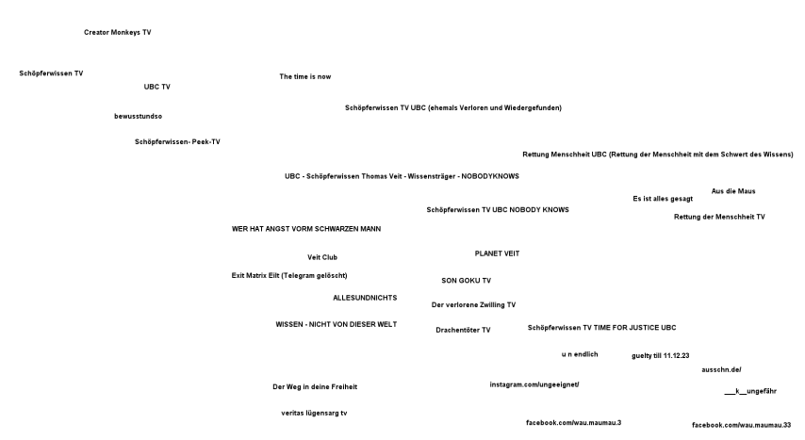

Zusätzliche Daten : Telegram, FB, VK, Rutube Websites

**Hier seht ihr die 2 Phasen.**

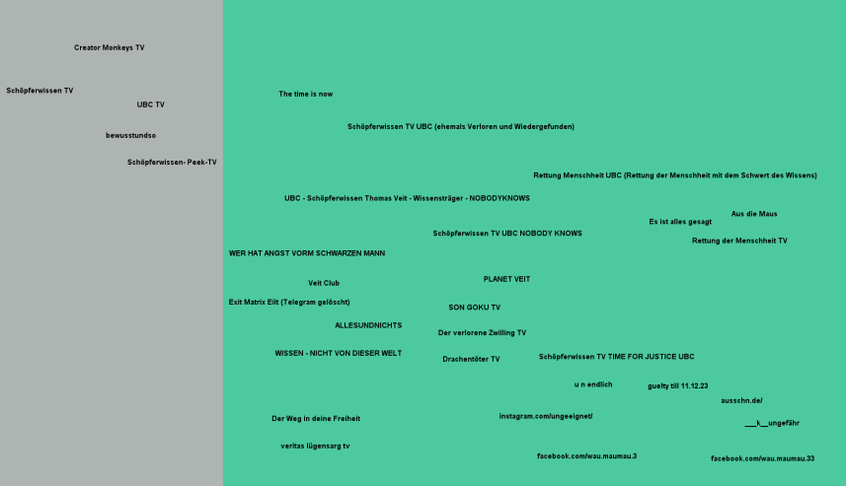

**Verbindungen zwischen den Kanälen**

Wir haben **uns die Bildsprache der Thumbnails** angesehen.

**(Tischdecke)**

Darüber hinaus haben wir uns auch angeschaut, **wie die Kanäle verlinkt sind.**

Wenn man alle diese Gemeinsamkeiten in unsere Karte einträgt, **erhalten wir folgende Netzwerke**.

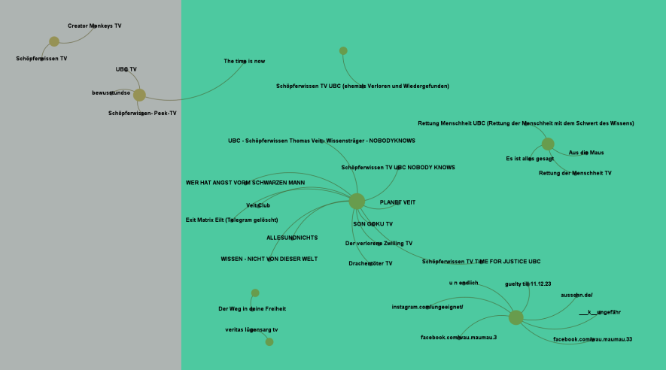

Wenn wir uns dann noch die **grammatikalischen Pattern** in den Beschreibungen anschauen, wird eins klar: **Die Netzwerke müssen von unterschiedlichen Menschen betrieben werden**. Und diese seht ihr hier:

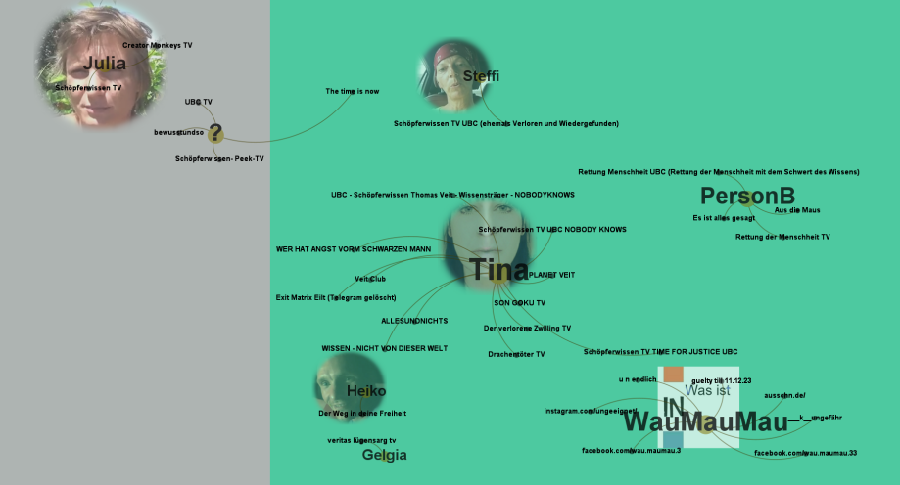

Um nachzuvollziehen, wie wir die Person gefunden haben, **fehlt uns leider die Zeit.**

**Bei Interesse: Aufbau Seminar zum Schöpferwissen Universum** besuchen.

**Fazit:** Schöpferwissen hat sich von einem 2 menschen Unternehmen hin zu einer Community entwickelt.